





|  |  |
| --- | --- |
| **项目名称：** | **细胞脾脏UHPLC-QE-MS非靶标代谢组学检测报告** |
| **客户单位：** | **上海市第十人民医院** |
| **客户姓名：** | **李丹** |
| **客户邮箱：** | **plumredlinda@163.com** |
| **客户电话：** | **13918963005** |
| **实验人员：** | **张璟** |
| **核查人员：** | **钱红竹** |
| **完成时间：** | **2021-11-09** |
| **售后支持：** | **\*\*\*\*\*\*** |

**项目编号：AQ-LD20210429-HFX-XB**

服务热线：400-664-9912

地址：上海市嘉定区新培路51号B栋5-6层

实验检测报告

ASSAY REPORT

实验检测报告

ASSAY REPORT

**目录**

一、样本基本信息 3

二、实验信息 3

2.1 仪器及试剂 3

2.1.1 实验试剂 3

2.1.2 实验仪器 4

2.2 实验方法 4

2.2.1 代谢物提取 5

2.2.2 上机检测 5

2.2.3 数据处理 6

2.3 实验结果 7

2.3.1 实验结果 7

2.3.2质量控制 8

2.4 实验小结 14

2.5 参考文献 14

**UHPLC-QE-MS非靶标代谢组学检测报告**

# 一、样本基本信息

共收到客户提供的18例细胞脾脏样本，实际检测18例样本。

表1. 样本信息表

|  |  |  |  |  |  |  |
| --- | --- | --- | --- | --- | --- | --- |
| 组别 | 200A | 200N | 350A | 350N | VA | VN |
| 样本数量 | 3 | 3 | 3 | 3 | 3 | 3 |
| 实验检测 | 3 | 3 | 3 | 3 | 3 | 3 |

***注：****①样本收到后，立即保存在-80 ℃低温冰箱中，直至实验检测；②为了更好地进行实验，对样本编号进行了重新编号，详细见“样本编号对应表”（如果没有重新编号则无该表）。*

# 二、实验信息

## 2.1 仪器及试剂

### 2.1.1 实验试剂

表2. 实验试剂列表

|  |  |  |  |
| --- | --- | --- | --- |
| 名称 | CAS | 纯度 | 品牌 |
| 甲醇（Methanol） | 67-56-1 | LC-MS级 | CNW Technologies |
| 乙腈（Acetonitrile） | 75-05-8 | LC-MS级 | CNW Technologies |
| 乙酸铵（Ammonium acetate） | 631-61-8 | LC-MS级 | SIGMA-ALDRICH |
| 氨水(Ammonium hydroxide) | 1336-21-6 | LC-MS级 | Fisher Chemical |
| 超纯水(ddH2O) | - | - | 屈臣氏 |

### 2.1.2 实验仪器

表3. 实验仪器列表

|  |  |  |
| --- | --- | --- |
| 仪器 | 型号 | 品牌 |
| 超高效液相 | Vanquish | Thermo Fisher Scientific |
| 高分辨质谱 | Q Exactive HFX | Thermo Fisher Scientific |
| 离心机 | Heraeus Fresco17 | Thermo Fisher Scientific |
| 天平 | BSA124S-CW | Sartorius |
| 研磨仪 | JXFSTPRP-24 | 上海净信科技有限公司 |
| 超声仪 | PS-60AL | 深圳市雷德邦电子有限公司 |

## 2.2 实验方法



图1. 实验分析流程图

### 2.2.1 代谢物提取

1. 液氮冻干后称取10 mg样品，加入500 μL提取液（甲醇：乙腈：水=2：2：1（V/V），含同位素标记内标混合物）；
2. 35 Hz研磨处理4 min，超声5 min（冰水浴）；
3. 重复步骤2，3次；
4. -40 ℃静置1 h；
5. 将样品4℃，12000 rpm（离心力13800(×*g*)，半径8.6cm）离心15 min；
6. 取上清于进样瓶中上机检测；
7. 所有样品另取等量上清混合成QC样品上机检测；

***English Description:***

***Metabolites Extraction：***

After lyophilization with liquid nitrogen, weigh 10 mg of sample, and 500 μL extract solution (methanol: acetonitrile: water = 2: 2: 1, with isotopically-labelled internal standard mixture) was added. Then the samples were homogenized at 35 Hz for 4 min and sonicated for 5 min in ice-water bath. The homogenization and sonication cycle was repeated for 3 times. Then the samples were incubated for 1 h at -40 ℃ and centrifuged at 12000 rpm (RCF=13800(×*g*), R= 8.6cm) for 15 min at 4 ℃. The resulting supernatant was transferred to a fresh glass vial for analysis. The quality control (QC) sample was prepared by mixing an equal aliquot of the supernatants from all of the samples.

### 2.2.2 上机检测

本项目使用Vanquish (Thermo Fisher Scientific)超高效液相色谱仪，通过Waters ACQUITY UPLC BEH Amide (2.1 mm × 100 mm, 1.7 μm)液相色谱柱对目标化合物进行色谱分离。液相色谱A相为水相，含25 mmol/L乙酸铵和25 mmol/L氨水，B相为乙腈。样品盘温度：4 ℃，进样体积：3 μL。

Thermo Q Exactive HFX质谱仪能够在控制软件（Xcalibur，Thermo）控制下进行一级、二级质谱数据采集。详细参数如下： Sheath gas flow rate: 30 Arb, Aux gas flow rate: 25 Arb, Capillary temperature: 350 ℃, Full ms resolution: 60000, MS/MS resolution: 7500, Collision energy: 10/30/60 in NCE mode, Spray Voltage: 3.6 kV (positive)或-3.2 kV (negative)。

### 2.2.3 数据处理

***LC-MS/MS Analysis：***

LC-MS/MS analyses were performed using an UHPLC system (Vanquish, Thermo Fisher Scientific) with a UPLC BEH Amide column (2.1 mm × 100 mm, 1.7 μm) coupled to Q Exactive HFX mass spectrometer (Orbitrap MS, Thermo). The mobile phase consisted of 25 mmol/L ammonium acetate and 25 ammonia hydroxide in water（pH = 9.75）(A) and acetonitrile (B). The auto-sampler temperature was 4 ℃, and the injection volume was 3 μL.

The QE HFX mass spectrometer was used for its ability to acquire MS/MS spectra on information-dependent acquisition (IDA) mode in the control of the acquisition software (Xcalibur, Thermo). In this mode, the acquisition software continuously evaluates the full scan MS spectrum. The ESI source conditions were set as following: sheath gas flow rate as 30 Arb, Aux gas flow rate as 25 Arb, capillary temperature 350 ℃, full MS resolution as 60000, MS/MS resolution as 7500, collision energy as 10/30/60 in NCE mode, spray Voltage as 3.6 kV (positive) or -3.2 kV (negative), respectively.

原始数据经ProteoWizard软件转成mzXML格式后，使用自主编写的R程序包（内核为XCMS）进行峰识别、峰提取、峰对齐和积分等处理，然后与BiotreeDB（V2.1）自建二级质谱数据库匹配进行物质注释，算法打分的Cutoff值设为0.3。

***English Description:***

***Data preprocessing and annotation：***

The raw data were converted to the mzXML format using ProteoWizard and processed with an in-house program, which was developed using R and based on XCMS, for peak detection, extraction, alignment, and integration. Then an in-house MS2 database (BiotreeDB) was applied in metabolite annotation. The cutoff for annotation was set at 0.3.

## 2.3 实验结果

### 2.3.1 实验结果

详细情况请参见数据附件。

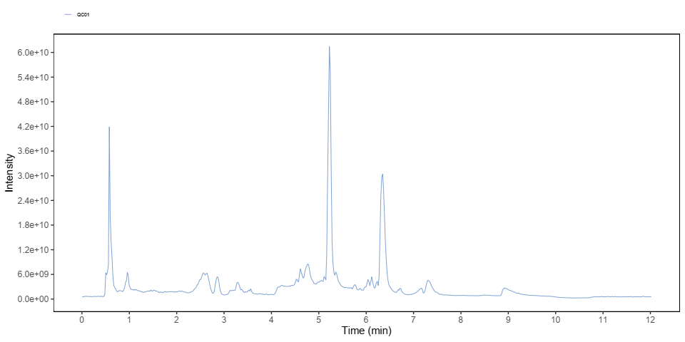

图2. QC样品UHPLC-QE-MS检测正离子模式TIC图

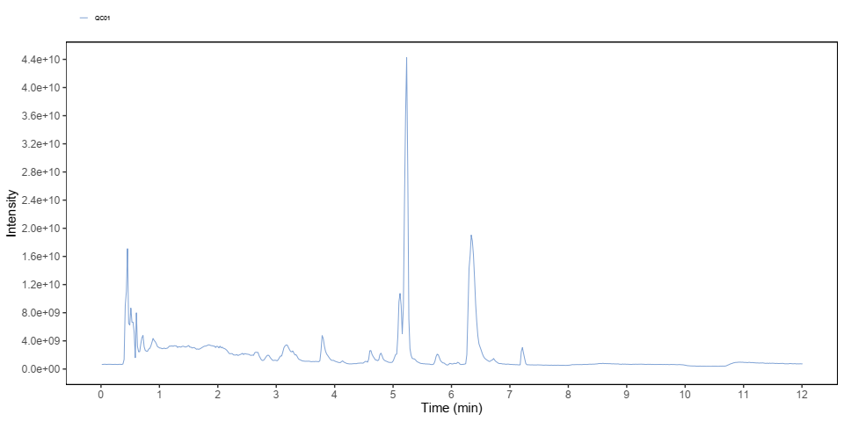

图3. QC样品UHPLC-QE-MS检测负离子模式TIC图

### 2.3.2质量控制

**1、过程质控**

在检测过程中实时地监控仪器稳定性、信号是否正常就十分重要。及时发现异常，尽早将问题排除，以保证最终采集数据的质量。

1. QC样品间内标的峰高差

通过QC样品间内标的响应峰高差异可以判断检测是否稳定，由图4、图5可以看到内标在QC样品中的保留时间和响应强度稳定性很好。说明仪器数据采集稳定性很好。

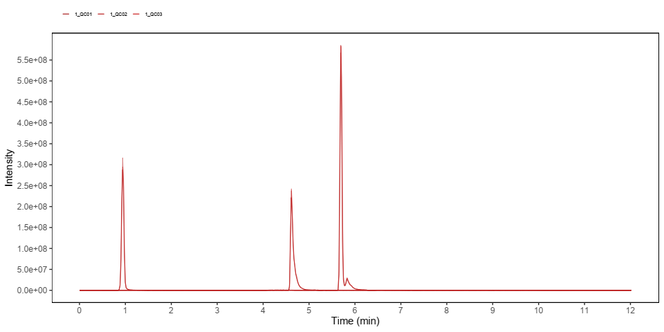

图4 . 所有QC样品中内标正离子EIC图

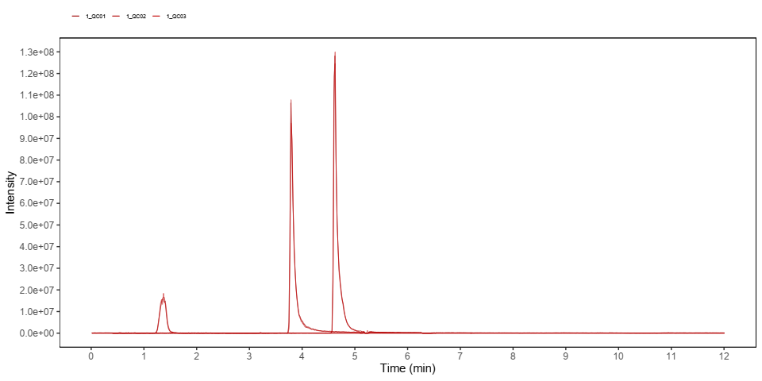

图5. 所有QC样品中内标负离子EIC图

② 空白样品中内标的出峰情况

通过检测穿插在整个实验过程中的空白样品，可以考察在检测过程中物质残留情况。从图6、图7可以看到所有空白样品中所有内标均无明显峰被检出，说明物质残留控制的很好，样品间的交叉污染控制在可控范围。

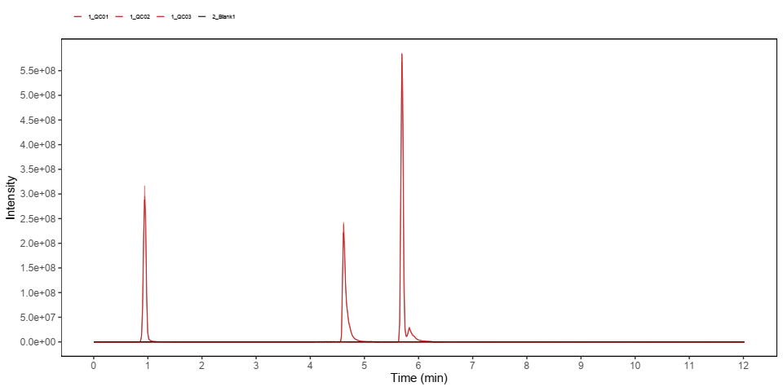

图6. 空白样品和QC样品内标正离子EIC图

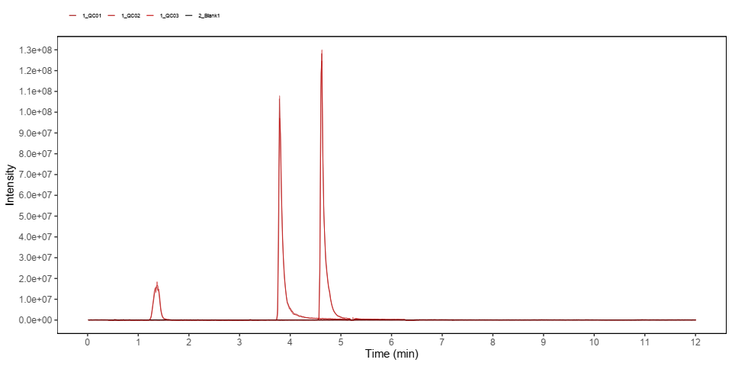

图7. 空白样品和QC样品内标负离子EIC图

**2、数据质控**

1. QC样品在二维PCA得分图中的呈现

理论上讲，QC样品都是相同的，但是在物质提取、检测分析过程中会有误差，导致QC样品间会有差异。这个差异越小说明整个方法稳定性越好数据质量越高。由图8、图9可以看到QC样品的聚集性很好，说明方法稳定性很好。

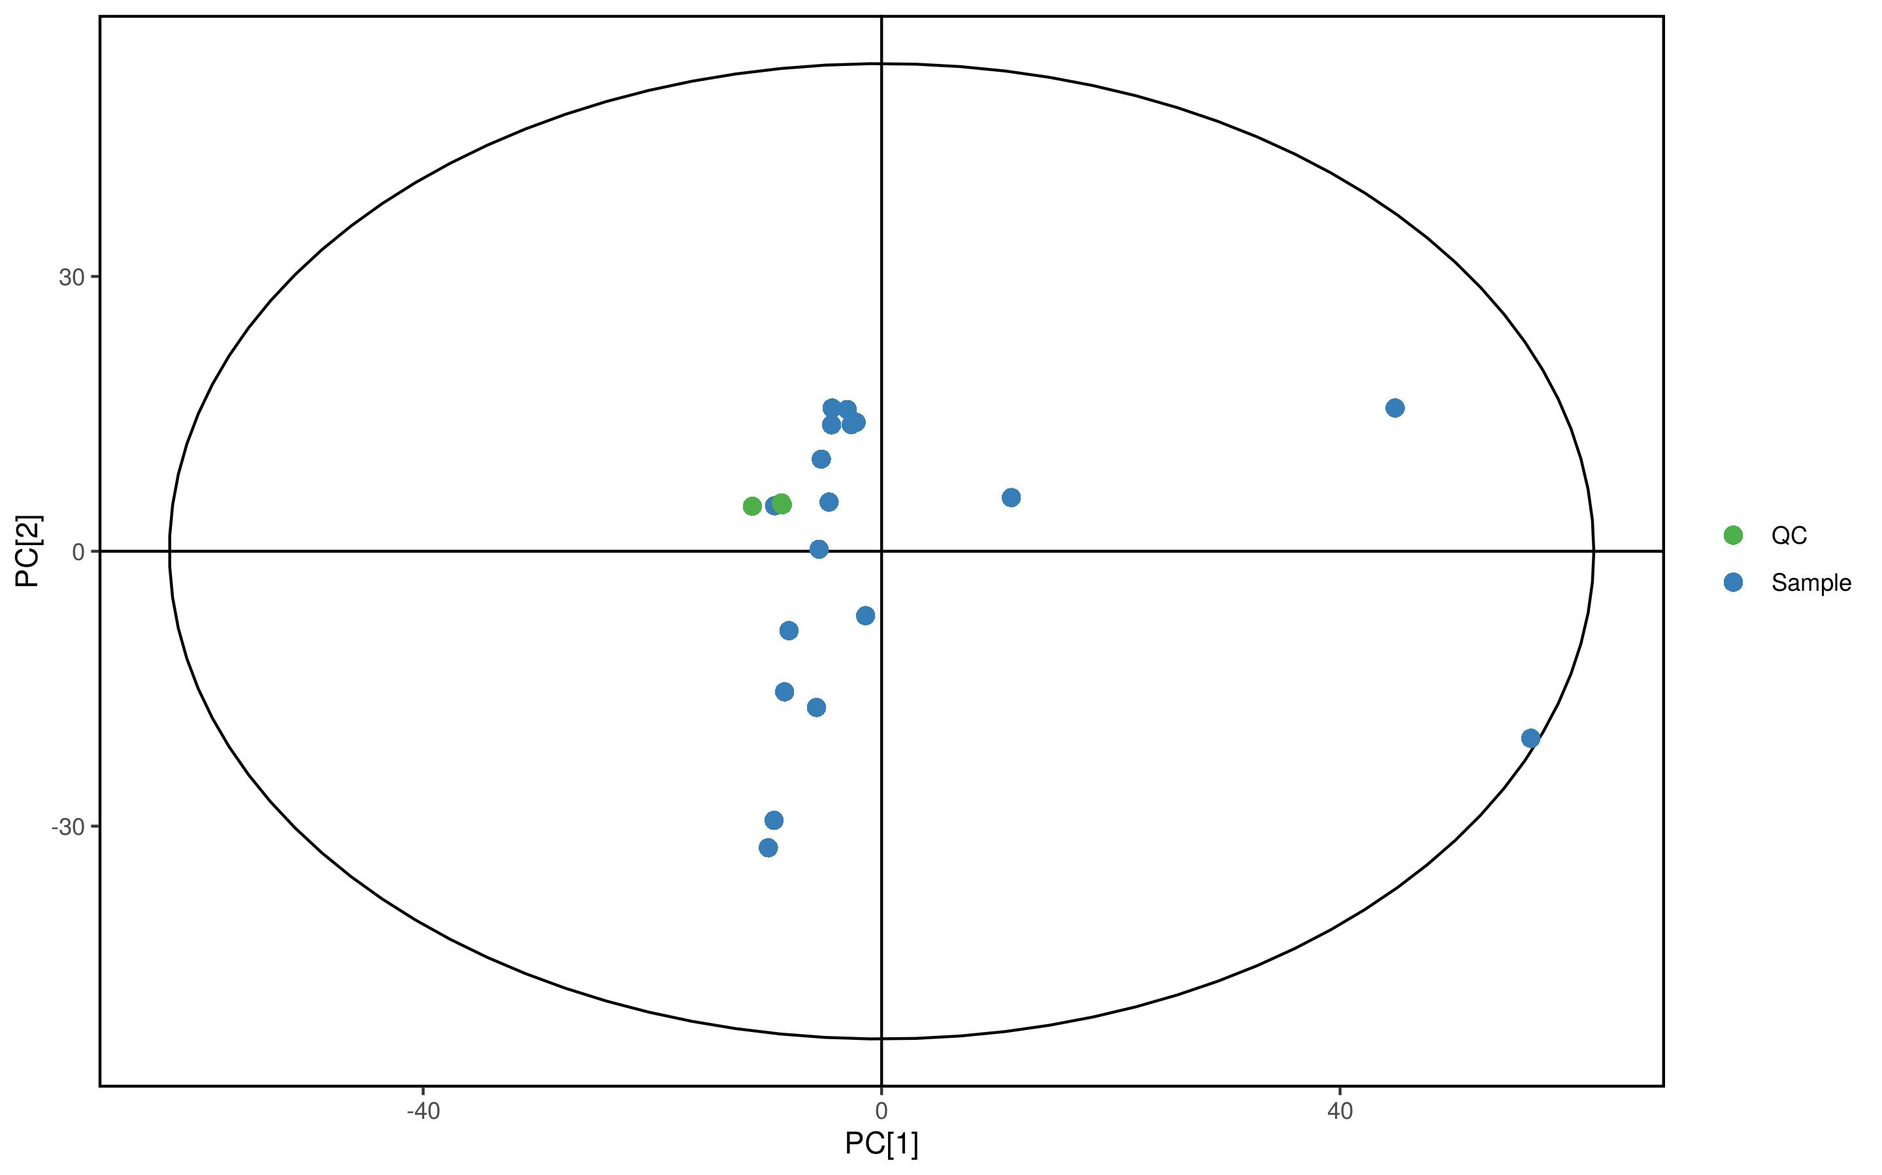

图8. 正离子PCA得分图。绿色的点为QC样品，蓝色的点为正式实验样品。

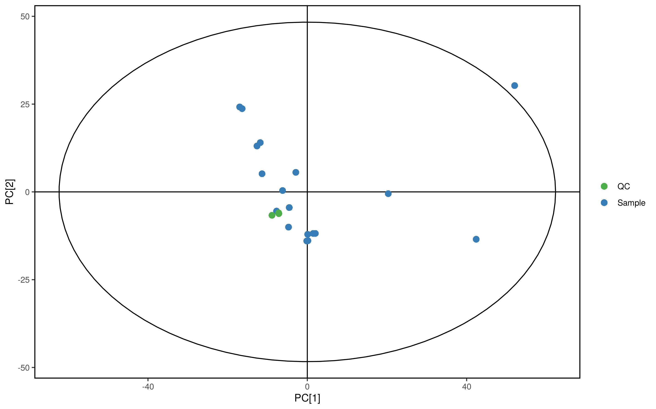

图9. 负离子PCA得分图。绿色的点为QC样品，蓝色的点为正式实验样品。

② QC样品在PCA-X一维分布图中的呈现

由图10、图11可以看到QC样品全部位于±2 STD之内，说明本次实验数据质量很高。

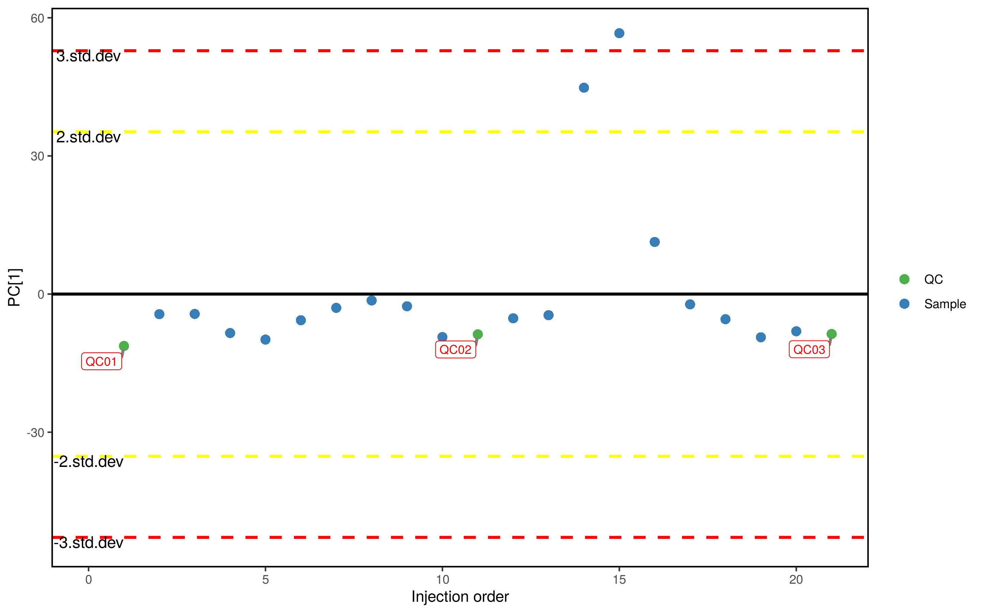

图10. 正离子模式下QC样品PCA-X一维分布图。

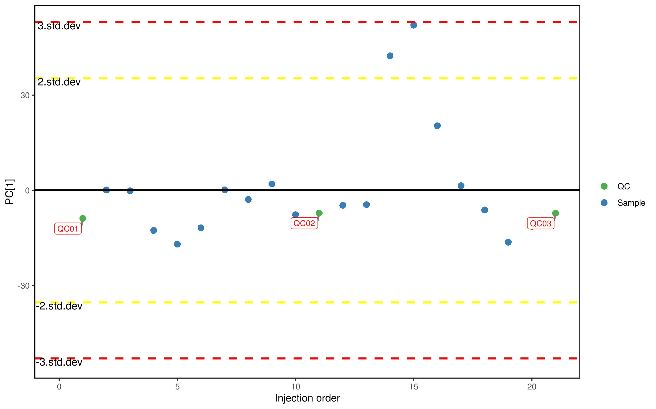

图11. 负离子模式下QC样品PCA-X一维分布图。

③ QC样品的相关性

QC样品相关性越接近于1（至少应>0.8），说明整个方法稳定性越好数据质量越高。从图12、图13我们可以看到QC样品相关性很高，说明本次实验数据质量很高。



图12. 正离子QC样品相关性分析



图13. 负离子QC样品相关性分析

④ QC样品中内标响应稳定性

内标为引入的同位素标记代谢物，QC样品内标浓度相同，所以内标的响应差异越小（RSD中位数 ≤ 15%），说明系统越稳定，数据质量越高。从表4中数据可以看到本次实验数据质量很高。

表4. QC样品中内标响应稳定性

|  |  |  |  |  |  |  |  |
| --- | --- | --- | --- | --- | --- | --- | --- |
| 内标编号 | 正离子（Positive）模式 | | | | 负离子（Negative）模式 | | |
| RT.s | m/z | RSD(%) | RT.s | | m/z | RSD(%) |
| IS1 | 277.5930 | 135.1201 | 1.15 | 278.0150 | | 133.1059 | 3.49 |
| IS2 | 342.5875 | 85.1322 | 5.56 | 228.7850 | | 92.0339 | 0.07 |
| IS3 | 63.2213 | 127.0860 | 7.00 | 83.0204 | | 142.0604 | 3.07 |

## 2.4 实验小结

1. 样本质量：良好；
2. 实验方法：良好；
3. 系统稳定性：良好。

## 2.5 参考文献

1. Dunn WB, Broadhurst D, Begley P, et al. Procedures for large-scale metabolic profiling of serum and plasma using gas chromatography and liquid chromatography coupled to mass spectrometry. *Nat Protoc* 2011; **6**(7): 1060-83. （血清、血浆样本前处理方法参考文献）
2. Doppler, M.; Kluger, B.; Bueschl, C.; Schneider, C.; Krska, R.; Delcambre, S.; Hiller, K.; Lemmens, M.; Schuhmacher, R., Stable Isotope-Assisted Evaluation of Different Extraction Solvents for Untargeted Metabolomics of Plants. *Int. J. Mol. Sci.* **2016,** *17* (7). （植物样本前处理方法参考文献）
3. Want EJ, Wilson ID, Gika H, et al. Global metabolic profiling procedures for urine using UPLC-MS. *Nat Protoc* 2010; **5**(6): 1005-18. （尿液样本前处理方法参考文献）
4. Yuping Cai, Kai Weng, Zheng-Jiang Zhu, et al. An integrated targeted metabolomic platform for high-throughput metabolite profiling and automated data processing. [*Metabolomics*](http://xueshu.baidu.com/usercenter/data/journal?cmd=jump&wd=journaluri%3A%2825f35ae7aab475e0%29%20%E3%80%8AMetabolomics%E3%80%8B&tn=SE_baiduxueshu_c1gjeupa&ie=utf-8&sc_f_para=sc_hilight%3Dpublish&sort=sc_cited)2015 , **11** (6) :1575-1586（微生物样本前处理方法参考文献）
5. Wang J, Zhang T, Shen X, et al. Serum metabolomics for early diagnosis of esophageal squamous cell carcinoma by UHPLC-QTOF/MS[J].
6. *Metabolomics*, 2016, **12**(7):116.（样品检测方法参考文献）
7. Smith CA, Want EJ, O'Maille G, Abagyan R, Siuzdak G. XCMS: processing mass spectrometry data for metabolite profiling using nonlinear peak alignment, matching, and identification. *Anal Chem* 2006; **78**(3): 779-87. （数据处理方法参考文献）